Fecha: martes 21 de abril
¿Qué les gusta comer?
Dibuja en estos cuadros 3 animales según lo que coman cada uno de ellos:
HIERBAS- - PLANTAS | CARNE

Para saber…
Los animales carnívoros se alimentan de otros animales vivos o muertos, los herbívoros se alimentan de diferentes partes de las plantas, y los omnívoros se alimentan de otros animales y también de plantas.
Observa y pinta con diferentes colores. ¿Dónde se forma TATETÍ?
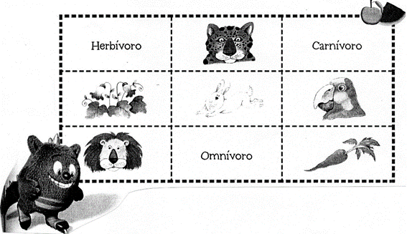
Escribe el nombre de estos animales donde corresponda:
CABALLO – CERDO – LORO – TIGRE – OSO – LEÓN – ELEFANTE – VACA – PÁJARO – CONEJO.
HERBÍVORO | CARNÍVORO | OMNÍVORO
Resuelve las siguientes situaciones problemáticas:
- Mariana compró una bolsa de alimento para cachorros y una bolsa para mascotas. ¿Cuánto dinero gastó?
- Si tenía $230 ¿Le alcanzó para su compra? ¿Le sobró algo?
- Dibuja en tu cuaderno los billetes y monedas de los precios de cada bolsa.
CLASIFICACIÓN DE LOS ANIMALES
Según su desplazamiento
TERRESTRES AÉREOS ACUÁTICOS
Según su alimentación
HERBÍVOROS CARNÍVOROS OMNÍVOROS

¿PROPIOS O COMUNES?
Lee las siguientes palabras y luego escribilas en las columnas que correspondan.
mariposa - perro - Martín - delfín - Laura - Carolina - Miguel - Fermín - sapo - abeja - caballo - Cecilia - Julieta - dinosaurio - ñandú - ballena
SUSTANTIVOS PROPIOS | SUSTANTIVOS COMUNES
Criterios de evaluación:
- Clasificó los animales según su alimentación.
- Resolvió situaciones problemáticas de suma y resta.
- Utilizó de manera adecuada los billetes y monedas necesarias para obtener diferentes cantidades.
- Clasificó sustantivos propios y comunes a partir de la lectura de palabras.
- ¿Te gustaron las actividades?
- ¿Cuál te agrada más?
- ¿Resolviste los problemas sin dificultad o necesitaste ayuda?

INFORMÁTICA
En el cuaderno escribir la clase de computación. Se pueden imprimir los dibujos y pegarlos en el cuaderno, si no se puede dibujar.
Fecha: 21 de abril
Entra información, sale información
Objetivos
- Identificar la información de entrada, el proceso y la información de salida
- Completar los esquemas de las actividades que realiza la computadora
Observa el siguiente dibujo con atención
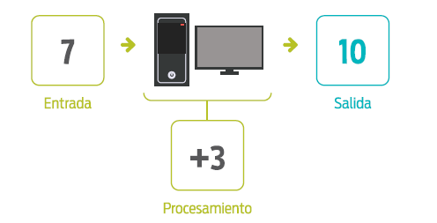
El dibujo representa una actividad que está haciendo la computadora. Primero, la computadora recibe una entrada: el número 7. Luego realiza un procesamiento con esta entrada: le suma el número 3. Esto le permite obtener un resultado o salida, el 10.
Las computadoras son máquinas que reciben información, realizan alguna tarea o procesamiento con ella, y generan nueva información como salida.
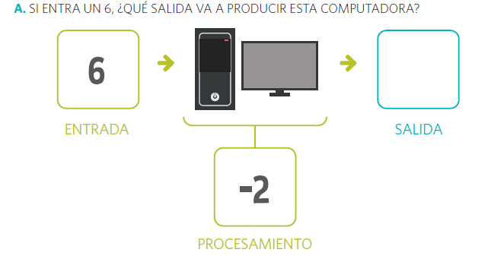
Actividades

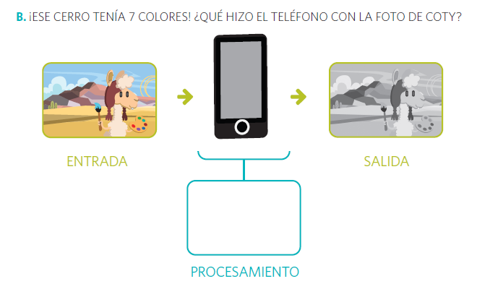
Tomando como ejemplo lo que la seño preparó, observa
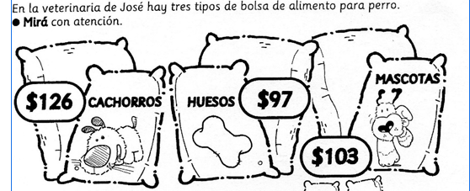
Mariana compró una bolsa de alimento para cachorros y una bolsa para mascotas. ¿Cuánto dinero gastó?
Completa
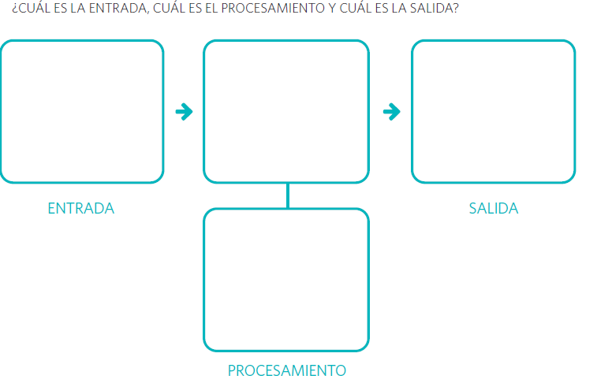
Criterios de evaluación
-Identifica la información de entrada, el proceso y la información de salida
-Completa los esquemas de las actividades que realiza la computadora
Modos de presentación
Una vez listas las actividades sacar una foto y entregarla por aula virtual
PENSANDO EN LA CLASE COMPLETA CUADRO

¿Te gustaron las actividades que hiciste? | Rodeo la carita
¿Qué no entendiste de la actividad?
Te ayudaron | Mucho Poquito Nada
¿Qué dudas te quedaron?

FOLKLORE
FECHA: MARTES 21 DE ABRIL
ALUMNO:
EL FOLKLORE EN EL ENTORNO
OBJETIVO: TE PROPONGO DESCUBRIR AL FOLKLORE EN TODAS PARTES, MEDIANTE LA OBSERVACIÓN DE DIVERSAS ACTIVIDADES EN LOS DIFERENTES ENTORNOS.

ACTIVIDADES:
1) INVESTIGA, LUEGO UNE CON FLECHAS, SEGÚN CORRESPONDA:

JUEGOS Y DESTREZAS EL CARNAVAL
LA TABA
ARRIERO
ACTIVIDADES DEL GAUCHO LA SORTIJA
TRICHACO
RASTREADOR
TROPILLERO
COSTUMBRES Y CELEBRACIONES JINETEADA
FIESTA DE LA ABUELA
UNA AYUDITA
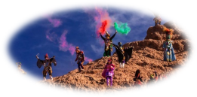
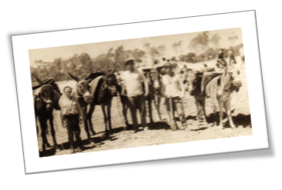
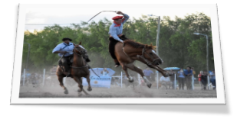
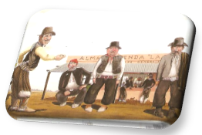
2) RESPONDE: DE TODAS LAS ACTIVIDADES QUE TRABAJASTE EN LA ACTIVIDAD ANTERIOR, ¿CUÁL INVOLUCRA ANIMALES? ESCRÍBELAS A CONTINUACIÓN:

3) ELIGE UNA Y DIBÚJALA.

¿QUÉ TENDREMOS EN CUENTA?
- · DIFERENCIA LOS DISTINTOS TIPOS DE ACTIVIDADES FOLKLÓRICAS
- · IDENTIFICA AL FOLKLORE EN DISTINTOS ENTORNOS
AHORA TE PIDO UN POQUITO DE AYUDA… ¿RESPONDERÍAS LAS PREGUNTAS POR FAVOR?
¿Te gustan las actividades que hiciste?
¿Recibiste mucha ayuda para hacerlas?
¿Qué dudas te quedaron?
¿Alguna sugerencia?

